

Proyecto Diseño 1

Leonardo Valverde Soto

Universidad CENFOTEC

Diseño 1

Alvaro Cordero Peña

Fecha: 05/04/2026

Nombre: VitalFlow

Descripción: VitalFlow es una plataforma de telemedicina con inteligencia artificial que permite a los usuarios recibir consultas médicas de forma rápida, segura y accesible desde cualquier lugar.

Área: HealthTech (tecnología aplicada a la salud)

Enfoque: Diseño limpio y minimalista orientado a la claridad y confianza del usuario.

Público objetivo:
El proyecto está dirigido a personas que buscan atención médica rápida y accesible, especialmente usuarios con limitaciones de tiempo, dificultades de movilidad o que prefieren soluciones digitales. También está orientado a usuarios familiarizados con el uso de tecnología y aplicaciones móviles.

​​Justificación del diseño:
El diseño de VitalFlow se basa en un enfoque limpio y minimalista para facilitar la comprensión y navegación del usuario.
Los colores azul y verde fueron seleccionados por su asociación con la salud, confianza y bienestar.
La estructura en secciones permite una lectura clara y progresiva de la información, mientras que el uso de tarjetas (cards) mejora la organización visual.
Las tipografías elegidas garantizan buena legibilidad tanto en títulos como en contenido.

-Moodboard
Paleta de colores:
- Blanco (#FFFFFF)
- Gris claro (#F5F7FA)
- Azul (#2D9CDB)
- Verde (#27AE60)
- Gris oscuro (#333333)

Tipografías utilizadas:
- Poppins (títulos)
- Open Sans (texto)
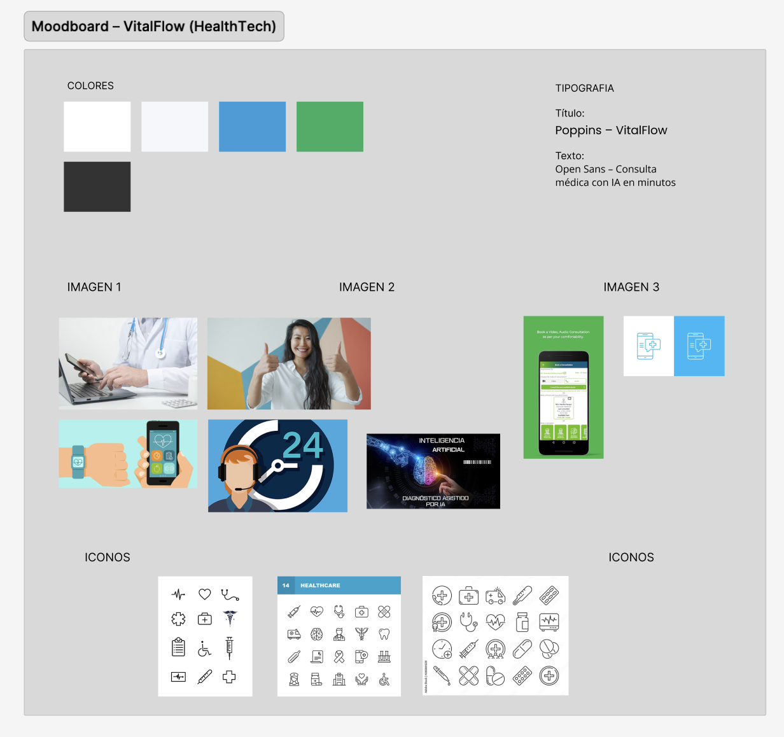
Wireframe:

El wireframe representa la estructura general del sitio web, incluyendo las secciones principales como header, hero, beneficios, funcionamiento, testimonios, llamada a la acción y footer.
Se diseñó con el objetivo de mantener una jerarquía clara de la información y una navegación intuitiva.

La página se organiza en las siguientes secciones:
- Header: navegación principal
- Hero: presentación del servicio
- Beneficios: características principales
- ¿Cómo funciona?: explicación del proceso
- Testimonios: opiniones de usuarios
- CTA: llamada a la acción
- Footer: información adicional
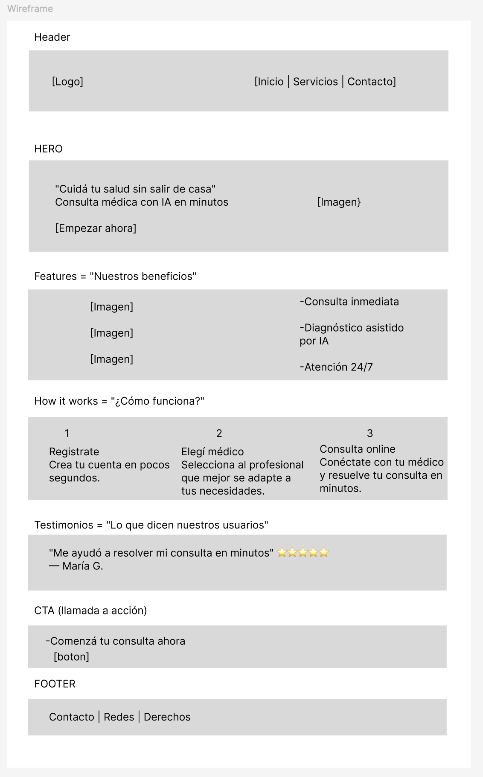
Conclusión

El desarrollo de este proyecto permitió aplicar los conocimientos de diseño web, estructura semántica y maquetación con CSS.

Se logró construir una landing page funcional, organizada y visualmente clara, orientada a mejorar la experiencia del usuario en el contexto de servicios de salud digital.

